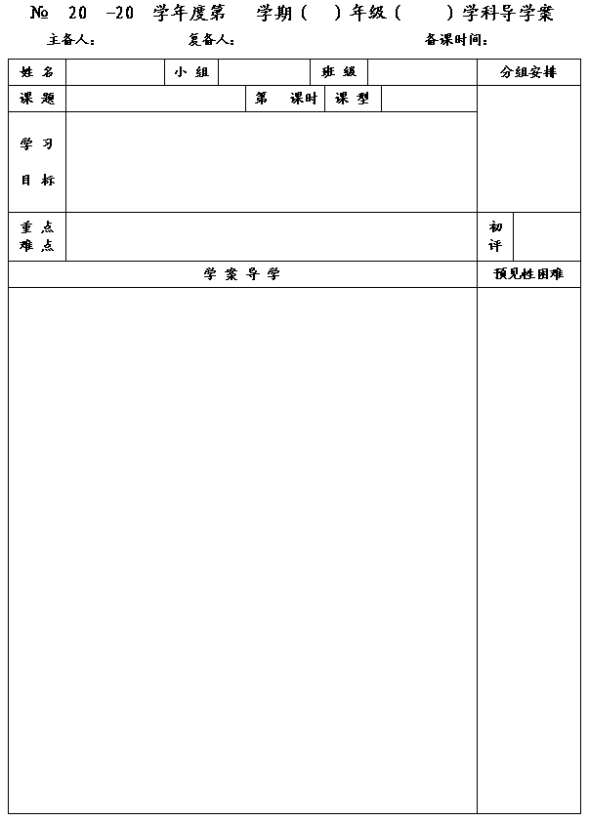
1
14
15
二
八
数学
李小婷
杨道亮
2015. 2.28
9.3平行四边形（3）
1
新 授
1．经历探索四边形是平行四边形的条件的过程，在活动中发展探究意识和有条理的表达能力．
2．知道一个四边形是平行四边形的条件，会运用它解决简单的问题．

重点：知道一个四边形是平行四边形的条件，会运用它解决简单的问题．
难点：能运用一个四边形是平行四边形的条件解决简单的问题．

一、预习内容
1．结合图形，写出平行四边形的概念和性质．

2．上节课我们学的平行四边形判定方法是什么？你能分别用文字语言，和符号语言表述吗？

3．尝试（1）画两条相交直线a. b,设交点为O.
（2）在直线a上截取OA=OC,在直线b上截取OB=OD,连接AB,BC,CD,DA.
你能证明所画的图形是平行四边形吗？
已知：
求证：
证明：

4.再次总结一个四边形是平行四边形的条件．
文字语言：
符号语言：
5． 你还有什么问题？
二、数学概念（或模型）

A
B
C
D
O

1

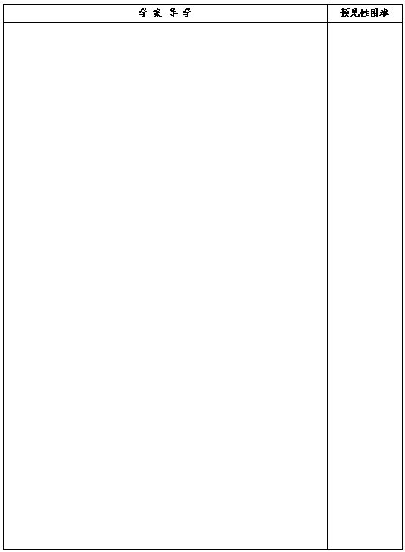
三、例题讲解
例3 如图3－17，在四边形ABCD中，点E,F在AC上，且AE=CF.求证：四边形EBFD是平行四边形

思考：本题有几种解法？你认为哪一种解法最简便？你有何启示？

讨论：如图 OA=OC,OB≠OD,那么四边形ABCD不是平行四边形，试证明这个结论。

A
B
C
D
E
F
O

O
D
C
A
B

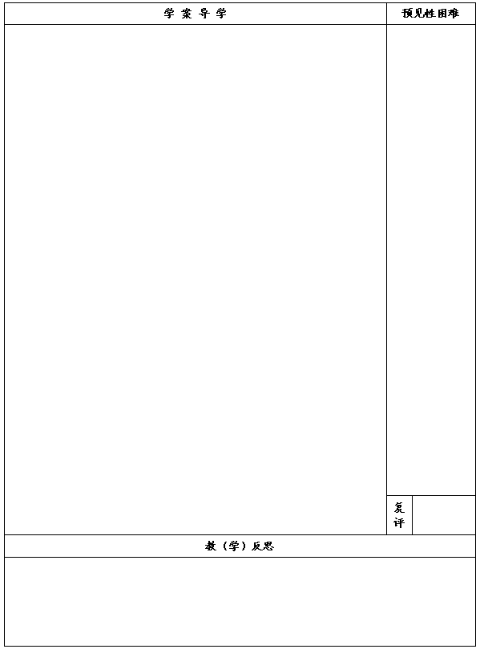

五、反馈练习
1． 如图， AD 是△ABC 的边 BC 上的中线 ．
（1）画图： 延长 AD 到点E， 使DE＝AD， 连接BE、CE；
（2）判断四边形 ABEC 的形状， 证明你的结论．

2.已知：如图，在平行四边形ABCD中，对角线AC.BD相交于
点O,E.E,G,H分别是OA,OB,OC,OD的中点。
求证：四边形EFGH是平行四边形。

A
B
C
D

A
B
C
D
E
F
O
G
H

